OKTOBER – VINOTOK 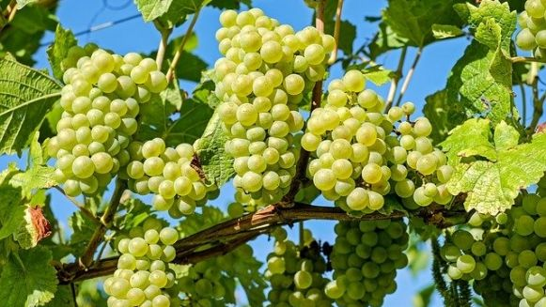
Ko najavi se oktober, grozdek vsak je zrel in dober.
S trsov nas vesel pozdravlja,
kmet k trgatvi se pripravlja.

Grozdič je vse bolj rumen,
šipek vabi, kostanj, dren,
jurčki, turki, golobice,
sivke in dežnikarice.
Sode čisti kot za stavo,
da imel bo vino zdravo
za prijatelje, družino,
zase in za teto Lino.
Se škržatek v tla zarije,
da se pred snežinko skrije.
Veverica v duplo gre,
lastovke na jug lete.

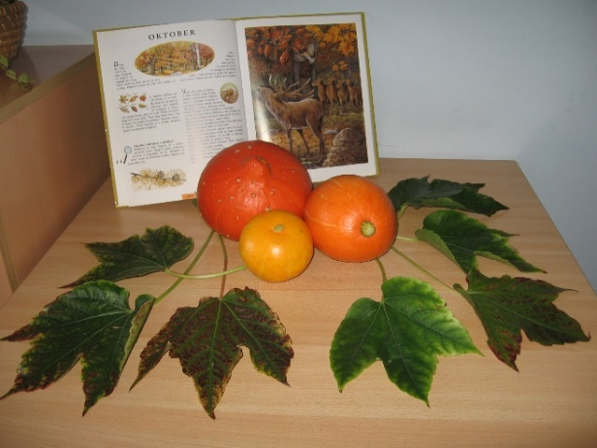

Nelda Štok-Vojska

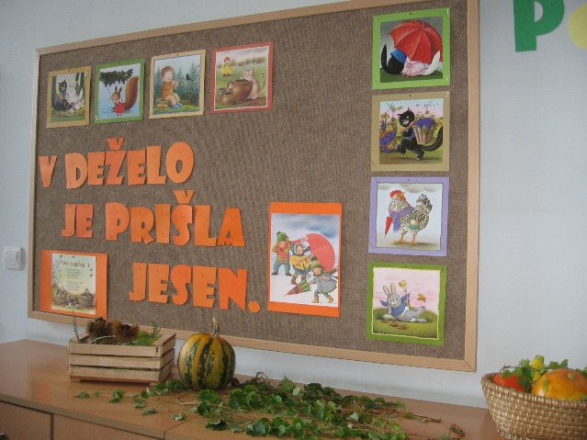

DEŽNIKI
Dežniki so oblečeni v svilo
in druge fine tkanine.
A vse njihovo oblačilo
so mini krinoline.

Dež je dežnikom pravo
dežnikasto razvedrilo.
Tedaj se popno ti nad glavo
in jim lahko gledaš pod krilo.

Dežniki rastejo v dežju kot gobe:
eni so majhni, drugi veliki,
eni so prav, eni narobe,
a eni leteči dežniki.

V dežju se sprehajajo stari dežniki
z dežnikastimi otročički.
Od sile, kako se vso pot veliki
obregajo nad dežnički.

A pozabljivost je z leti
huda nadloga dežnikov.
Med najdenimi predmeti
ne najdejo svojih lastnikov.

Niko Grafenauer

